Муниципальное бюджетное образовательное учреждение
«Школа №7 для обучающихся с ограниченными возможностями здоровья»

Мастер-класс Виртуальный модуль «3D панорама» в работе педагога, обучающего детей с ОВЗ в условиях ФГОС ОО с УО
Учитель начальных классов
высшей квалификационной категории
Терещук Елена Леонидовна

Цель: Научиться создавать виртуальный модуль «3D панорама»
Задачи: продемонстрировать этапы создания цилиндрических панорам; развить навыки работы с созданием панорам; развить познавательный интерес и творческую активность.
Оборудование: компьютер, интерактивная доска, ноутбуки (5-6 штук)
Необходимое программное обеспечение: PTGui, Pano2vr.
Описание: данный мастер-класс демонстрирует пошаговое создание цилиндрических панорам; рассчитан на учителей, воспитателей и специалистов ОУ.
Здравствуйте уважаемые педагоги. Я, Терещук Е.Л. учитель начальных классов. Я рада видеть вас на нашем мастер- классе. Сегодня я познакомлю вас с виртуальным модулем 3D панорама. Пошагово разберём процесс создания цилиндрической панорамы из отдельных фотографий на реальном примере.
Итак, что такое 3D?
3D- это что либо, имеющее 3 измерения:
Трехмерное пространство
Трехмерная графика и т.п.
С какой целью применяются 3D технологии В ОБРАЗОВАНИИ:
- 3Dтехнология существенно совершенствует процесс обучения;
- помогает вовлечь учащихся в научную и исследовательскую работу, делает процесс обучения интересным и понятным;
- стимулируют творческую деятельность каждого ученика;
- повышение познавательной активности на уроках
- повышение концентрации внимания, улучшение восприятия материала.
Примеры использования 3D технологий в образовательном процессе:
- Создание учащимися собственных 3D изображений и 3D роликов;
- Использование технологии в проф. ориентационной деятельности;
- Организация внеурочной деятельности, клубов по интересам.
- Проведение экскурсий, дней открытых дверей и иных мероприятий.
Итак, как можно использовать виртуальный модуль 3D панорама в школе с детьми с ОВЗ? Например, можно отправиться в виртуальное путешествие по достопримечательностям своего города, можно устроить виртуальную экскурсию по школе, виртуальное знакомство с профессиями, с растениями, с животным миром и т.д.
(Показ своей панорамы) А сейчас посмотрите пример виртуального модуля.
Что нам нужно для создания виртуального модуля? штатив, фотоаппарат с камерой не менее 5 мегапикселей, бесплатное программное обеспечение и 30-50 минут на одну панораму.
Любая цилиндрическая панорама представляет собой широкоформатную фотографию с углом в 360 градусов по горизонтали.
Создание панорам обычно проходит в несколько этапов.
- Первым делом необходимо подготовить фотографии. Для этого нам понадобится фотоаппарат или смартфон. Закрепляем устройство на штативе и производим съёмку вокруг своей оси. Чем меньше шаг, тем качественней получится панорама. Очень важно производить все действия именно со штативом. С рук отснять качественный материал вряд ли получится. По итогу у вас должна получиться папка с подобными фотографиями.

Я подготовили для вас 4 папки с фотографиями: Площадь Первостроителей, Мемориал Победы, Советская площадь, Сквер Любимова
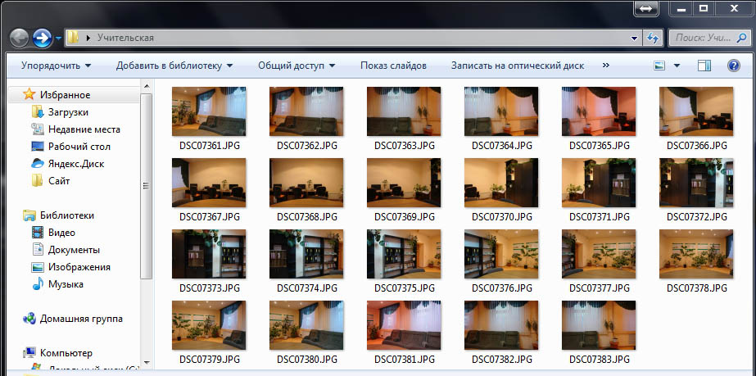

- Далее нам необходимо сшить все эти снимки в единую панораму. Для этого мы воспользуемся популярным программным продуктом PTGui Pro. Данная программа позволят нам без труда склеить наши кадры в единый файл.
- После этого мы займёмся преобразованием панорамы в формат Flash. Данная конвертация нужна для того, чтобы сделать из нашей картинки полноценную цилиндрическую панораму. Именно после обработки во второй программе Pano2VR наше произведение обретёт финальный вид и станет доступно для просмотра в 3D режиме.

Установка и активация PTGui Pro
Шаг 1. Запускаем файл fo-pt10.exe и во всех окнах кликаем на «Next». Дожидаемся окончания процесса установки и жмём «Finish».
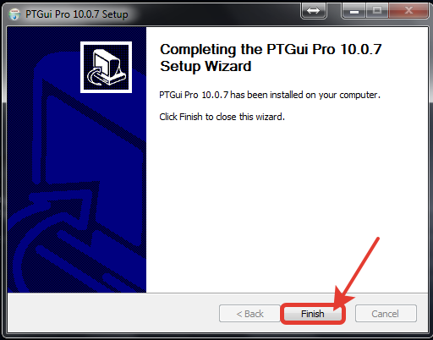
Шаг 2. Отлично. Теперь мы переходим непосредственно к активации программы. Запускаем одноимённый ярлык на рабочем столе, принимаем лицензионное соглашение и в окне регистрации копируем данные из файла reg.txt. Он лежит в нашей папке с установкой. Если вы всё сделаете правильно, то увидите надпись: "Thanks! Your cope of PTGui Pro is now registered". Жмём «ОК» и двигаемся дальше.
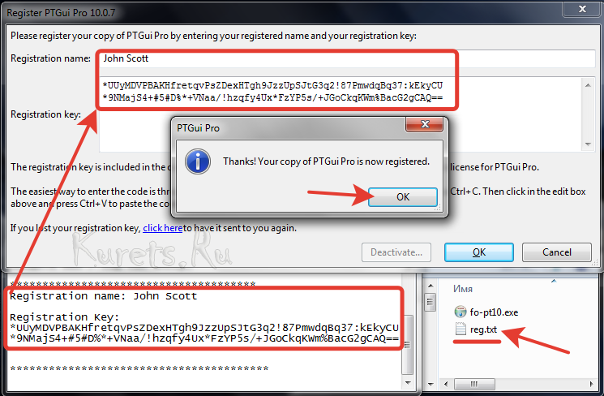
Шаг 3. После открытия программа предложит обновиться до последней версии. Делать этого не следует. Ставим галочку в пункте, гласящем о том, что проверять обновления в дальнейшем не нужно и кликаем на «No».
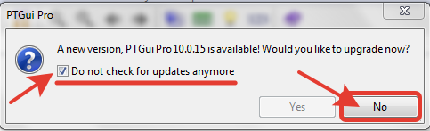
Собственно всё. Установка первой программы, необходимой для склейки фотографий в панорамы завершена. Переходим к установке Pano2VR. Данная программа позволит нам создавать из простых JPG'шных картинок 3D панорамы.

Установка и активация Pano2VR
Шаг 1. Из папки «Pano2VR Pro v4.5.0.10633 Final» запускаем файл установки в зависимости от разрядности операционной системы.
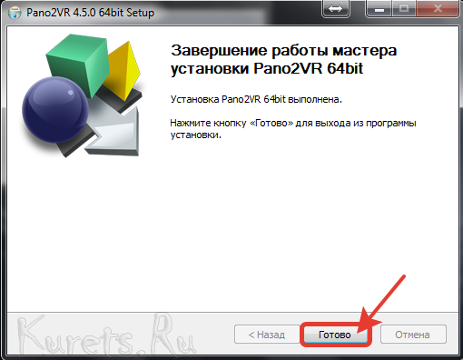
Шаг 2. Следующим шагом является активации программы. Для активации Pano2VR достаточно заменить один файл в папке с установленной программой. Открыв папочку BEAN выбираем нужную разрядность и копируем pano2vr.exe по следующему пути «C:\Program Files\Pano2VR». При запросе о замене, незамедлительно соглашаемся.
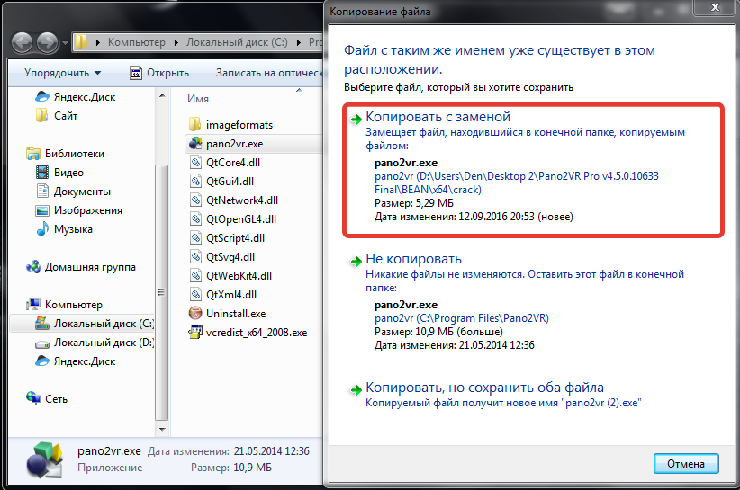
На этом установка необходимого программного обеспечения для создания виртуального тура завершена. Приступаем непосредственно к первому этапу работ – склейке фотографий в панорамы.

Склейка фото
Шаг 1. Открываем ярлык PTGui и жмём на кнопку «Load images…»
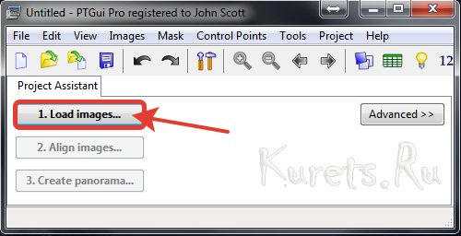
Шаг 2. Выбираем папку с исходными фотографиями для будущей панорамы. Выделяем все фото из папки и жмём «Открыть».
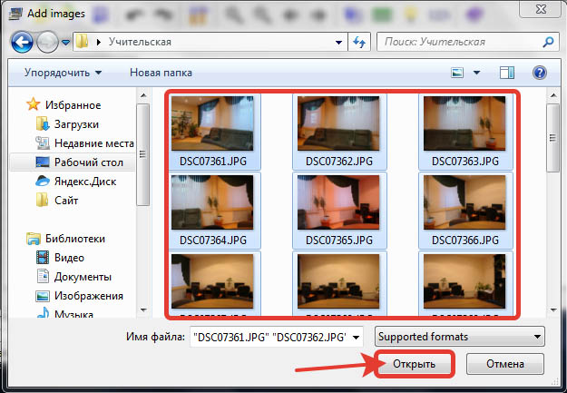
Шаг 3. После загрузки всех фотографий кликаем на кнопку «Align images» и ждём, пока программа обработает каждое изображение и составит единую панораму.
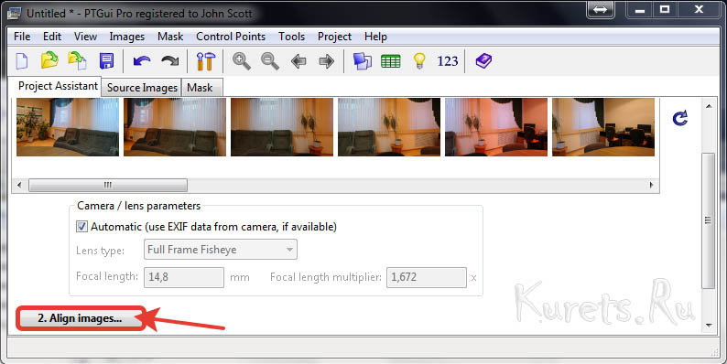
Шаг 4. В случае успешного завершения склейки нажимаем «Create panorama…».
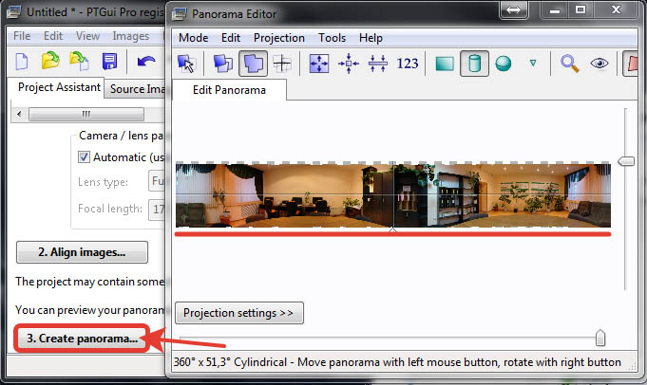
Если попытка склейки завершилась неудачей, повторяем операцию снова
Шаг 5. В новом окне вновь кликаем по «Create panorama».
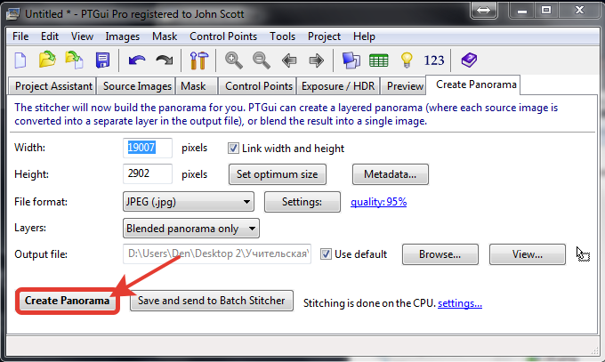
Готовая панорама появится в папке с исходными фото и будет иметь преписку «Panorama».
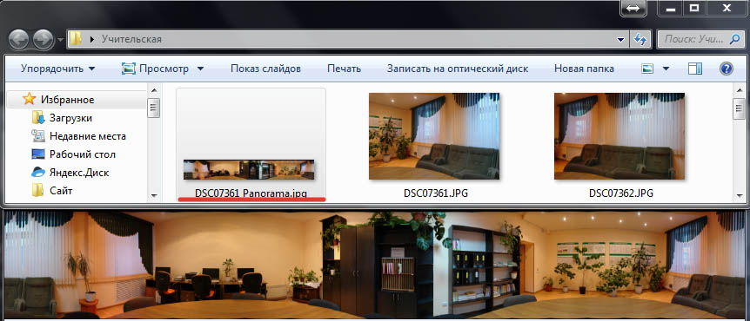

Создание 3D панорамы
Шаг 1. Запускаем Pano2VR и в главном окне программы кликаем на кнопку «Выбрать».
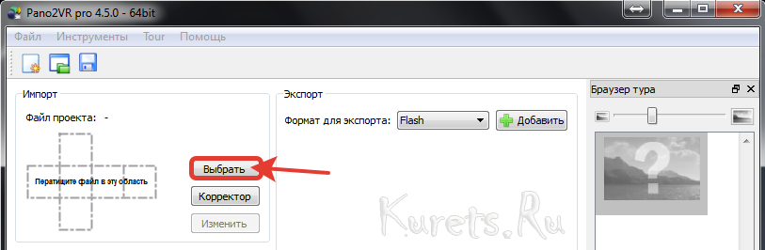
Шаг 2. В появившемся окне указываем путь к нашей первой панораме и в настройках её типа задаём параметр «Цилиндрическая».
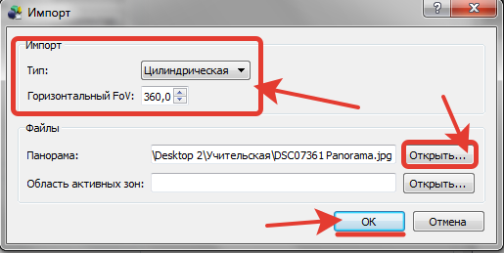
Шаг 3. Отлично. Теперь переходим к сохранению нашей 3D панорамы. Для этого в разделе «Экспорт» выбираем в качестве формата «Flash» и жмём «Добавить».
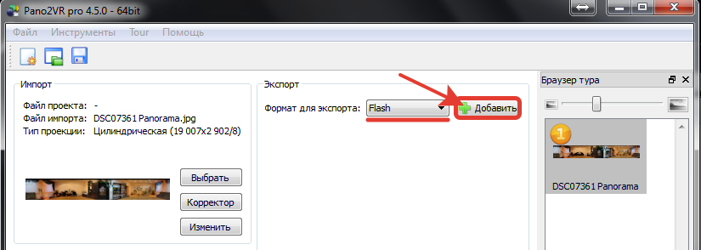
Шаг 4. В появившемся окне с множеством настроек ничего не трогаем. Просто кликаем на «ОК».
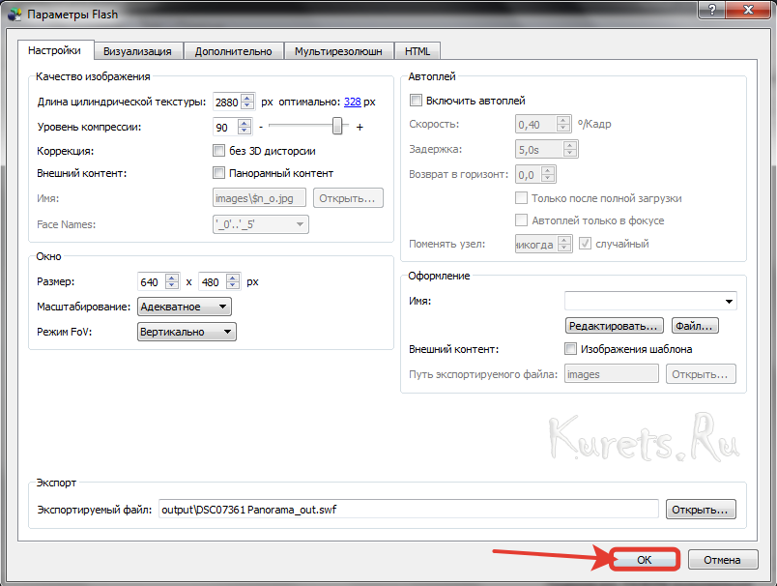
Шаг 5. Соглашаемся на экспорт файла.
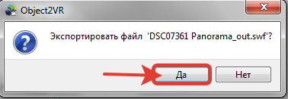
Шаг 6. Прежде чем вывести панораму в готовый swf файл, нас просят сохранить проект. Жмём «ОК» и выбираем желаемую папку. Я пожалуй укажу корневую папку с исходными фотографиями.
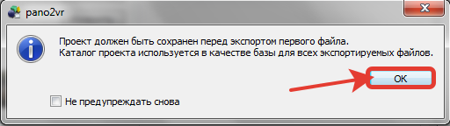
Шаг 7. Дождавшись сохранения тура, заходим в папку output и ищем файл с расширением «.swf». Открываем его в любом браузере.
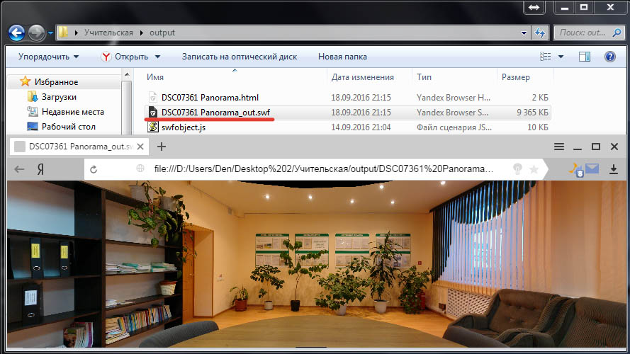
Двигая курсором можно оглядеться вокруг себя. Так на наших глазах простой набор фотографий за 10 минут превратился в прекрасную 3D панораму, которая намного лучше передаёт ощущение пространства вокруг, нежели простые снимки.
Однако в целом, реализация 3D экскурсии в пределах одного здания, улицы или даже города занятие весьма интересное.
Итог: Сегодня на мастере – классе мы с вами научились создавать виртуальный модуль 3D панорама.

И так подведём итог:
Сегодня мы с вами научились создавать виртуальный модуль 3D панораму.
Вы поняли, что такую панораму можно сделать в любом городе, в любом месте, если у вас есть фотоаппарат.
Немногие семьи, воспитывающие детей с ОВЗ имеют возможность выезжать куда-то из города, за границу и т.д., поэтому использование данного виртуального модуля открывает широкие возможности для учителя при ознакомлении детей с окружающим миром, а также на других уроках.
Например:
- Чтение- посещение библиотеки с выставками литературы; путешествие в театр, в музей.
- Окружающий мир- знакомство с животным и растительным миром, с профессиями и т.д.
- Математика- знакомство с геометрическими телами;
- Изо- рисование с натуры вазы, дома, цветов и т.д.
Программное обеспечение данного модуля можно установить по инструкциям, которые мы вам выдали.
Кому необходимы данные программы запишите свои электронные адреса.
Надеемся, что наш мастер-класс поможет вам в вашей дальнейшей творческой работе.
А сейчас, пожалуйста ваши вопросы и пожелания.

